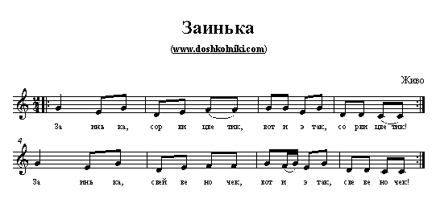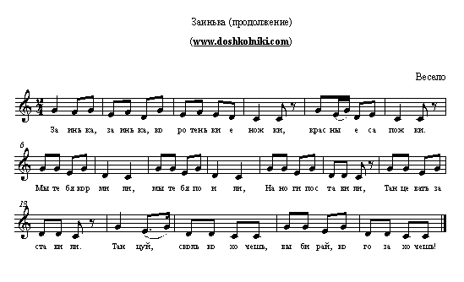

**аинька**

|  |
| --- |
| Правила игры  [Дошкольники](http://doshkolniki.com/) становятся в круг и берутся за руки. В стороне ходит участник, выполняющий роль Заиньки. Один из ребят спрашивает его: - Заинька, Заинька, где твой дом? - Мой дом под кустом, под березовым листом! – отвечает Заинька. Затем все хором говорят: - Заинька, Заинька, приходи к нам на лужок, на головку вить венок! Заинька входит в круг и изображает движениями действия, о которых говорится в песне.  Заинька, сорви цветик, Вот и этак, сорви цветик!  Заинька, свей веночек, Вот и этак, свей веночек!Положи на головку, Вот и этак, на головку!Заинька, топни ножкой, Вот и этак, топни ножкой!  Заинька, попляши, Вот и этак попляши!  Далее Заинька подходит к одному из ребят, стоящему в круге, и меняется с ним местами. Так выбирается новый Заинька, и игра продолжается. |